文档状态： | 文档编号： | PIMS-UR
[√] Draft  [ ] Released  [ ] Modifying | 编 撰： | 张万军
[√] Draft  [ ] Released  [ ] Modifying | 编撰日期： | 2009-5-31
[√] Draft  [ ] Released  [ ] Modifying | 保密级别： | 机密
[√] Draft  [ ] Released  [ ] Modifying | 文档版本： | 1.0.0

公交停车场管理系统（一期）
PIMS
用户需求说明书

杭州公交集团公司
杭州电子科技大学
项 目 版 本 历 史

日期 | 版本 | 说明 | 作者
2008-08-12 | 0.1.0 | 初稿 | 张万军
2009-4-24 | 0.2.0 | 根据公交公司提交的描述及流程图编写第二稿，以更适用于石桥停车场试点。此稿为讨论的初稿。 | 张万军、涂利明、林菲
2009-5-1 | 0.3.0 | 在与高经理及停车场其他部门人员讨论的基础编写第三稿。主要是完成业务流程的调整；明细确定带有角度的活动图（泳道图）；初步编写各类业务处理过程的异常事件流。 | 张万军、涂利明、林菲
2009-5-10 | 0.4.0 | 根据5月8日项目组例会讨论的内容进行修改，主要是针对营运司机与车辆绑定之后的处理流程的调整，主要是在进场时及进场以后的处理去掉了对远距离RFID的感应，进出场时均由营运司机刷员工IC卡来完成；同时进一步细化了各种方案的比较。 | 张万军
2009-5-14 | 0.5.0 | 根据现场讨论的结果对方案进行了优优，对于泊位管理的方式及进出场方式进行再次明确，提供了第四种泊位管理解决方案。 | 张万军
2009/5/19 | 0.6.0 | 根据5月15号的周例会讨论结果，以及黄总提的建议对方案进行修改，选定“司机进出场通过营运计划绑定、泊位监控使用GPS、泊位具体信息使用晚间巡更定位”的方案 | 张万军
2009/5/23 | 0.7.0 | 根据21号的方案论证会的结果进行修改，把泊位管理调整为“巡更为主，白天自动分配为辅”的方式 | 张万军、林菲、涂利明
2009-5-31 | 1.0.0 | 根据第二次方案论证会的讨论结果，形成用户需求说明书定稿，提交各方签字确认，其中各类查询及统计报表，以停车场各部门提交的为准，对于有原始数据的报表，原则上给予实现，没有原始数据的报表采用计算机与手工结合产生的方式解决。

目 录

1. 引言 1
1.1 目的 1
1.2 适用范围 1
1.3 参考资料 1
1.4 术语和缩略语 2
2. 系统概述 2
3. 系统应当遵循的标准或规范 3
4. 系统范围 3
5. 系统中的角色 3
6. 功能性需求分类 4
6.1 司机报到管理 4
6.2 值班调度管理 6
6.2.1 进出场监控 6
6.2.2 调度管理 8
6.2.3 泊位查询 9
6.2.4 车辆查询 10
6.2.5 泊位调整 11
6.3 进出场管理 12
6.3.1 进场安检管理 14
6.3.2 进出场自动判断 14
6.3.3 车辆进场管理 15
6.3.4 车辆出场管理 16
6.4 收银管理 17
6.4.1 收银 19
6.5 车辆清洗管理 21
6.5.1 清洗流程 23
6.6 维修管理 23
6.7 护场巡更 24
6.8 基础信息维护 26
6.8.1 部门维护 26
6.8.2 人员维护 27
6.8.3 角色维护 27
6.8.4 操作员维护 27
6.8.5 泊位维护 27
6.8.6 车辆维护 28
6.8.7 IC（RFID）卡维护 28
6.8.8 手持设备维护 29
6.8.9 感应器维护 29
6.9 报表查询 30
7. 系统的非功能性需求 31
附录A：需求确认 34

用户需求说明书

引言

目的
本文档从用户实际应用的角度描述了要构建的软件产品的功能性需求、外部接口、非功能性需求等方面的方法。
本文档被批准的编号为：PIMS-UR
本文档描述的产品定名为公交停车场管理系统1.0版，简称PIMS 1.0，正式发布的系统编号。

适用范围
在系统的开发初期，对系统进行功能和使用范围，以及一些详细描述进行的说明。有助于停车场各管理部门操作人员和参与系统开发的人员对整个PIMS系统的了解，有助于对今后的系统使用以及详细规格说明书的编写。

参考资料
资料名称[标识符] | 出 版 单 位 | 作 者 | 日 期
《杭州城市智能公共交通系统综合平台可行性报告》 | 杭州公交总公司  杭州电子科技大学 | 金 凌 | 2008-08-15
《杭州市科技发展计划项目合同书》编号20083211A01——杭州城市智能公共交通系统综合平台 | 杭州市科学技术局 |  | 2008-9
《停车场系统设计草案》 | 杭州电子科技大学第二项目小组 |  | 2008-4
《城市公交智能化解决方案的研究和应用（合同）》编号2006C23060 | 浙江省科技厅 |  | 2006-10
《巡更管理系统软件需求说明书》 | 浙江正元智慧科技有限公司 | 张万军 | 2003-8-16
《门禁管理系统软件需求说明书》 | 浙江正元智慧科技有限公司 | 余润波 | 2003-8-4
《考勤管理系统软件需求说明书》 | 浙江正元智慧科技有限公司 | 陈晓华 | 2003-8-1

术语和缩略语
术语、缩略语 | 解 释
BIMS | Bus Information Management System，公交车信息管理系统
PIMS | Park Information Management System，停车场信息管理系统
DIMS | Dispatching Management Information System，调度管理信息系统
PDC | Public Database Center，公共数据中心

系统概述
城市公共交通实现智能化控制是城市发展进入更高层次的标志。公共交通是普通市民出行的首选方式。由于城市公共交通与小汽车相比，具有客运量大、相对投资少、占有资源少、效率高、污染相对较少、人均占用道路少等优点。因此，发展公共交通是改善城市交通的优先原则，优先发展城市公共交通，既是维护中低收入市民利益、体现经济合理性和效率优先性的必然选择和有效措施，更是人民大众利益优先原则的直接体现和城市文明程度的重要象征。目前，城市公交智能化是世界交通运输领域的前沿研究课题，很多发达国家提出并执行了一系列研究计划，其核心是针对日益严重的城市交通需求和环境保护压力，采用信息技术、通信技术、计算机技术、控制技术等发展智能化城市公交信息系统，以提高公交资源的使用效率和安全性，减少资源的消耗，促进社会发展。因此，智能公交系统的开发与应用，不但可以提升一个城市的形象，还可以紧密市民、交通工具、交通设施及交通环境各要素间的有机联系，使市民可以通过各种方式方便及时地获取公交服务信息，并且节约大量的资源，具有很好的社会效益和经济效益。
为使停车场走向科学化、规范化管理，加强对人、财、物流的有序及有效的监控管理，提高有限资源的共享利用率，杭州公交集团启动停车场信息管理系统（PIMS）的开发与实施。预计在12月底之前完成车辆进场管理模块和调度管理、票款收银管理、车辆清洗管理、车辆加油管理、车辆维修管理 、车辆出场管理、报表查询统计模块等。系统（PIMS）将采用先进的非接触IC卡、RFID、触摸屏和计算机网络等技术，通过一卡多用，实现上述各子系统的综合应用和数据共享。9月份开始在石桥综合停车场试验应用，年底前在其他停车场逐步推广应用。
本系统需要实现停车场的车辆进场管理模块和调度管理、收银管理、车辆清洗管理、车辆报修管理 、车辆出场管理、报表查询统计等一整套管理，并和其他现有应用系统对接，实现数据的共享及准实时传输。

系统应当遵循的标准或规范
- 《计算机场地技术条件》GB2887-89
- 《计算机软件开发规范》GB8566-88
- 《计算机软件质量保证及配置管理计划规范》GB/T12504-12905-90

系统范围
适用的领域：公交停车场的日常管理，以及停车场内各个工作流程车间（部门）的日常管理。
主要实现的功能：进场安检管理，加油管理（在原有系统上完成对接及软硬件的升级），收银管理，车辆清洗管理，维修管理（第一期实现出场维修车辆的排定及查询相关功能），车辆出场管理、安全巡更管理，泊位巡更管理，停车场实时监控管理（非视频），停车场调度管理，司机签到管理，车辆出场管理，综合查询与统计、报表生成等；并且完成与原有加油管理系统的对接。
硬件研发小组，提供与这些系统对应的，数据采集及业务处理的硬件设备的研发。第一期中，暂不实现与BIMS以及DIMS的自动对接，也不包含进场人员门禁系统。
不适用的领域：各类小区或商业停车场，

系统中的角色
阐述本系统的各种角色及其主要职责。各种角色的具体行为将在功能性需求中进行详细的描述。
角 色 名 称 | 职 责 描 述
门卫 | 负责检查车辆信息，并对报警车辆进行处置；
停车场调度员 | 负责从DIMS中接收车辆调度编排信息（调派单，含车辆和人员信息），并根据车辆及人员出场计划、人员报到情况对车辆进出场进行调度；对停车场车辆及泊位实时动态进行监控。
系统管理员 | 维护车辆、人员、泊位、各类硬件的基本信息数据；完成RFID、车辆卡的初始化、发放、更换等工作。
护场巡更人员 | 每天指定时间按规定的路线对车辆场内各区域泊位巡逻，完成车辆实际停放位置数据核对的采集，并把采集的数据上交到PIMS系统。
收银员 | 负责读取司机卡、车辆RFID、钱袋RFID，收取车辆上的钱袋；同时完成钱袋上RFID的绑定工作。还应当包括：收银员自己信息、手持采集器的信息
点钞员 | 对钱袋中钱款进行清点，并完成钱款与钱袋、车辆和司机的绑定工作。与收银员对接，使用点钞系统。
维修人员 | 接到司机的报修信息后，对车辆进行维修。
修理公司车管员 | 根据车辆保养计划或车辆损坏情况来确定车辆是否出场维修。
营运司机 | 根据车辆调度计划出勤，完成报到、车辆进出场、车辆报修，领取行车路单，并在车辆回场后提交行车路单。
修理公司场务司机 | 根据车辆保修内容，将故障车辆从停车场开至修理车间，待车辆修理完成后开往停车场。
物业公司场务司机 | 把车辆的停放整理规范，场内车辆移动。
车辆清洗操作人员 | 完成车辆清洗并对清洗车辆进行确认。
DIMS | 给PIMS提供每天的车辆调度计划信息，在系统许可情况下，可把停车场调度修改信息传回DIMS。
停车场管理人员 | 统计分析场内各类管理数据，查看停车场实时运行情况。
修理公司（含营运）管理人员 | 查询及统计分析与其业务相关的各类管理数据，具体以用户提供统计分析报表为依据讨论确定。
物业公司管理人员 | 查询及统计分析与其业务相关的各类管理数据，具体以用户提供统计分析报表为依据讨论确定。
场务管理人员 | 查询及统计分析与其业务相关的各类管理数据，具体以用户提供统计分析报表为依据讨论确定。
集团公司领导 | 统计分析全公司所有停车场各类管理数据。
护场巡更管理员 | 设置护场巡更人员，完成巡更排班设置，发放手持巡更棒给护场巡更人员，收集巡更棒里的数据，并进行统计分析护场巡更考核数据；打印每个区域的泊位车辆对照表，交给巡更人员在巡更过程中核对。
数据中心（PDC） | 接收停车场系统提交的业务数据。

功能性需求分类

司机报到管理
描述：
司机在早出场报到处（在调度室），用员工IC 卡在报到机（可与触摸报修设备合用）上刷卡签到，同时：
A、在报到机上自动显示该司机的姓名、报到时间和早迟到时间及所开车辆的车号、停放区域和位置、计划出场时间和线路起点方向；
B、在打印出口吐出包含上述A 款内容的《行车路单》；
C、将司机报到信息传到停车场调度室。
角色职责表：
司机：刷卡报到，取行车路单。
报到机: 刷IC卡签到后、保存并显示签到信息、打印《行车路单》。
用例图及描述：
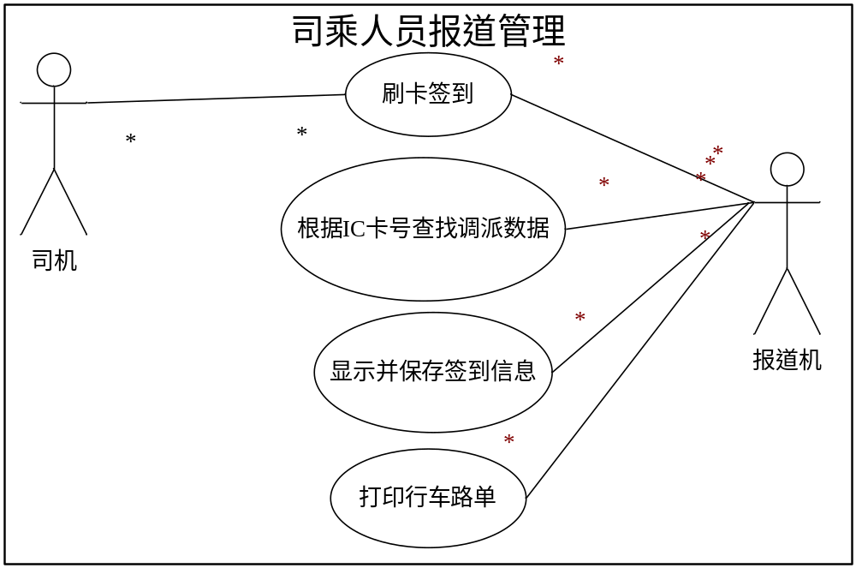
说明：司机报到机上刷卡签到；报到机根据员工卡号查找司机的调派数据并在屏幕上显示并保存司机的签到信息（包括司机的姓名、报到时间和早迟到时间及所开车辆的车号、停放区域或泊位、计划出场时间），然后由司机确定是否打印《行车路单》，如果选择打印，则打印。同时显示出车辆的具体泊位。

活动图：
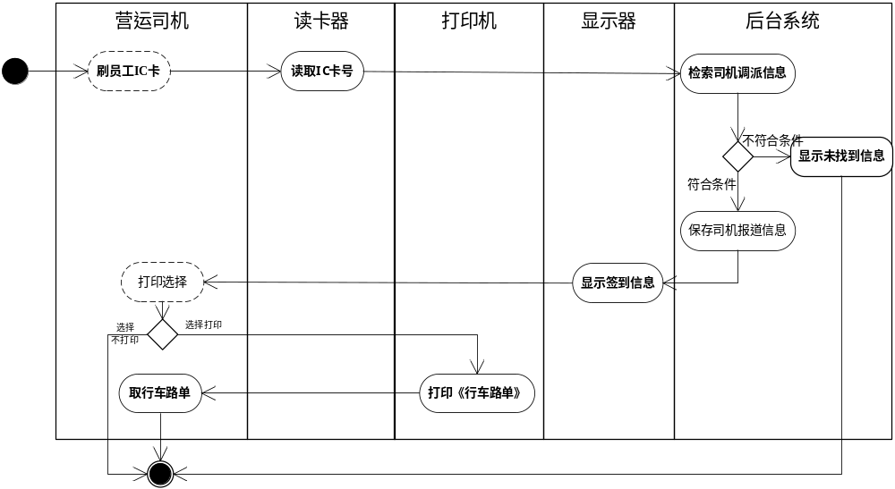
说明：
- 系统满足20分钟处理200人报到的峰值。
- 非排班司机考勤不在本系统中作考虑。
- 行车路单的打印功能，由司机自己选择。原则上一辆车一天只用一个路单。

异常流程：
1、对于外聘司机，没有员工IC卡，可以发放一个临时卡（只含考勤功能，由人力资源部来确定此方案可行）。
2、两头班出场司机每次均需要在出场前到调度室打印行车路单，进场时司机必须按系统规定停放车辆。
3、营运过程中途维修车辆，由调度室确认是否可以需要再次出场。
4、建议：在是否打印行车路单设计可选项，这样两头班司机报到后只要打印一次路单即可。
待确认问题：
1、调派数据有哪些数据？
2、显示哪些签到信息？
3、《行车路单》要包含哪些数据？
4、两头班司机，下午班的司机是否需要报到。如果要报到，是否要监控下午班的司机的迟到情况？

值班调度管理
描述：
主要包括进出场监控、调度管理、泊位信息查询、车辆查询、泊位调整五个功能。

进出场监控
描述：
根据报到和进出场信号：
- 在值班调度室计算机上按车辆出场时间顺序自动显示已出场车辆和司乘人员；在20分钟（时间长短可设置）内应出场但又未出场的车辆、司乘人员及其报到情况；
- 司机（或乘务员）若超过计划报到时间10分钟（时间长短可设置）还未报到，系统则自动报警并显示该司机（或乘务员）姓名及所开车辆车号，以便出场值班调度做好应对准备。
- 可以通过切换屏幕来动态显示当前车辆进场监控信息。
- 在值班调度室用大屏幕实时显示停车场各个区域泊位使用情况（当前每个区域停放车辆数，空泊位数，早出场期间的数据来源于巡更定位和早出场记录）、异常报警信息等。

角色职责表：
计算机显示屏：实时显示车辆出场信息及指定时间内应出场而未出场的车辆信息。
大屏幕：实时显示停车场区车辆位置信息。
系统时间：定期刷新出场实时监控信息。
用例图及描述：
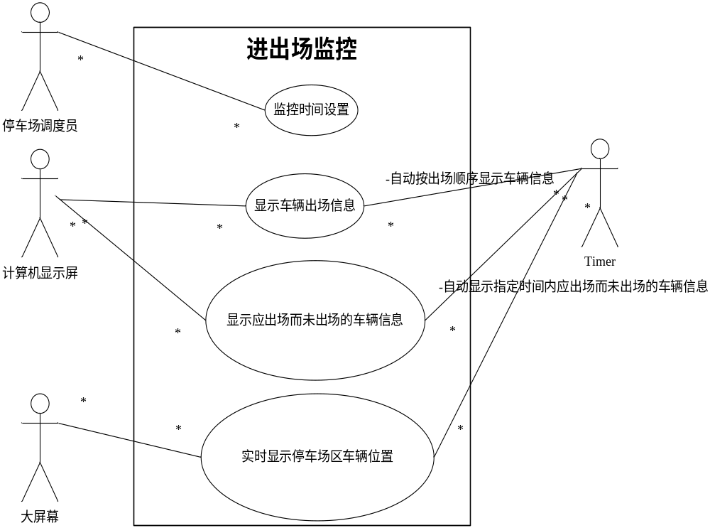

活动图：
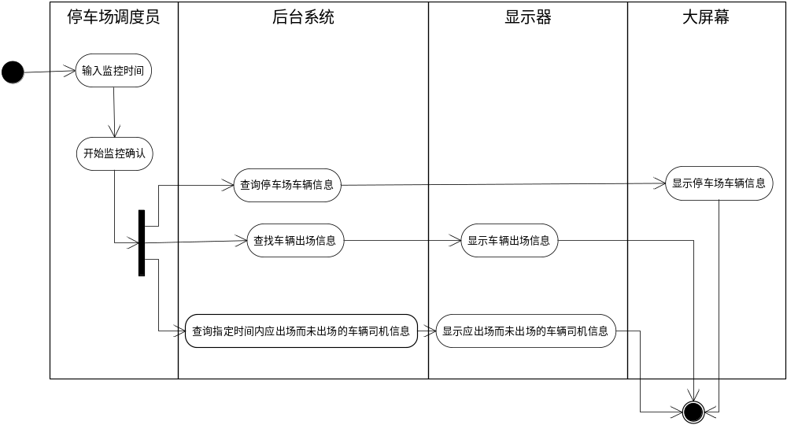
说明：
1、各类监控信息需定期刷新，刷新的频率由用户设定；
2、监控的开始时间或者监控时间段范围（比如：最近20分钟、最近30分钟），可由用户自行设定；
3、监控界面分为进场监控、出场监控、泊位监控，可由用户根据需要切换。
4、早出场结束之后，场内的车辆会进行统一规整，然后把停放位置信息收集到系统，以进行实时监控；白天可以定期对场地进行泊位巡更，采集车辆停放位置。
5、对于晚班出场的车辆，也需要根据调度计划来核定人车合一。
待确定问题：

调度管理
描述：
每天的20点前将次日各相关运营公司的调派数据和《行车路单》传输到停车场（或集团公司DC）数据服务器；调度员在次日司机报到前，从数据服务器中取得这些数据并导入系统。对于人车对应与调度计划不一致的情况，可在此处修改调度计划。只有与修改后调度计划一致的车辆才能顺利出场，否则出场时会报警。
角色职责表：
停车场调度员：批量导入调派数据及行车路单，修改调派信息及行车路单。
用例图及描述：
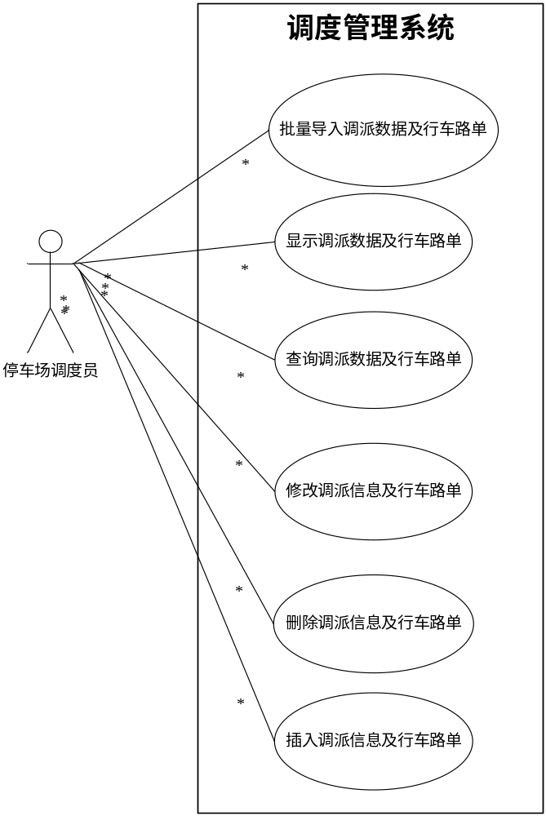
活动图及描述：
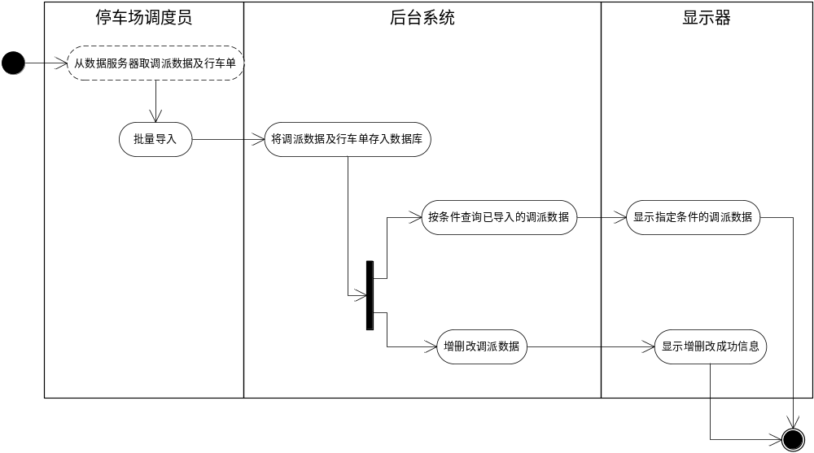
说明：
- 调度信息变更时，需要记录修改原因。
- 调度情况直接从数据服务器中获取，并直接导入系统。导入后，可对导入的数据进行修改。
- 修改后的调度信息应当及时同步，包括停车场修改的调度信息以及DIMS里的调度信息。

待确定问题：

泊位查询
描述：
相关人员可以通过系统，查询某泊位上的车辆信息；通过泊位监控界面，可以显示当前整个停车场各个区域或全部的泊位信息。
角色职责表：
停车场调度员：输入泊位查询条件——单个泊位或区域或泊位状态等可组合查询。
用例图及描述：

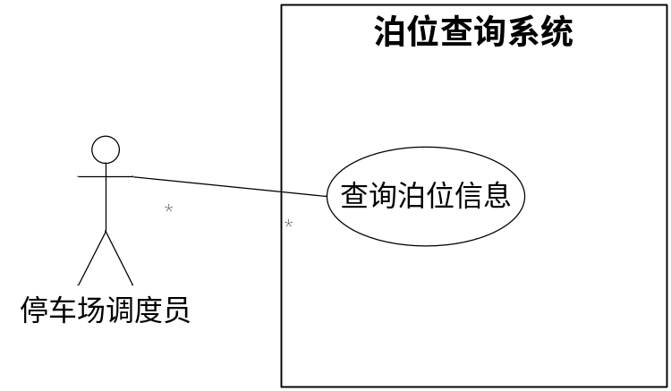
活动图及描述：
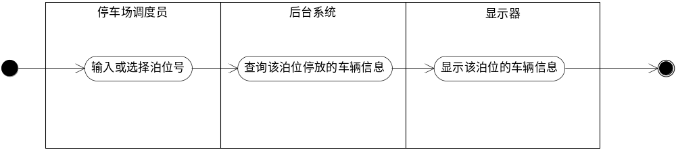
说明：在查询界面，输入泊位编号，系统根据输入查询出该泊位上的车辆信息。修理公司车辆故障报修室、物业管理办公室、停车场管理办公室以及门卫室等都可以使用该功能。

待确定问题：

车辆查询
描述：
相关人员可以通过系统查询某车辆的当前位置及其状态等相关信息。
角色职责表：
停车场调度员：输入车辆查询条件，条件可以是组合的，比如：车辆编号、所属营运公司、车辆状态等。
用例图及描述：
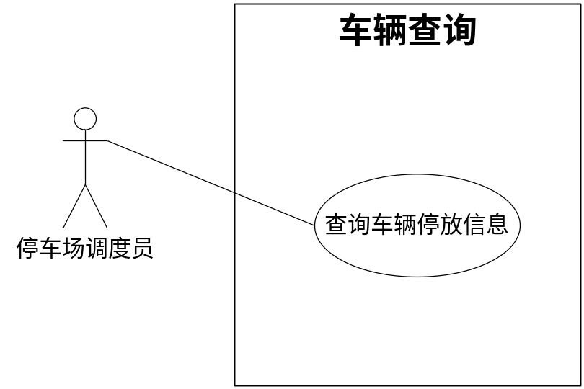
活动图及描述：
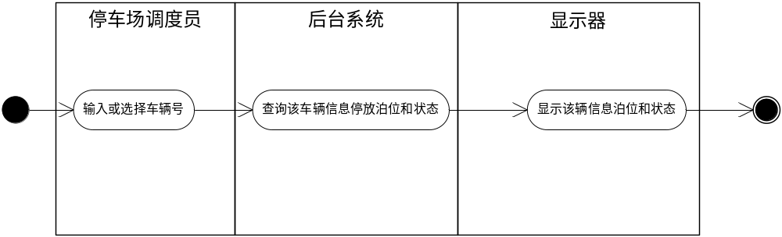
说明：在查询界面，可以输入车号查找该车的当前停放位置或所处的位置，比如：在泊位，在维修，在清洗，在收银等。除了调度员之外，修理公司保修室、物业管理办公室、停车场管理办公室以及门卫室也可以使用该功能。

待确定问题：

泊位调整
描述：
当车辆发生泊错位时，重新指定车辆的泊位，为了保证泊位信息与实际车辆停放的一致性，需要使用该功能。在把巡更数据上传到系统时，也需要使用该功能来调整泊位。
角色职责表：
停车场物业管理人员：负责修改车辆的泊位信息。
活动图及描述：
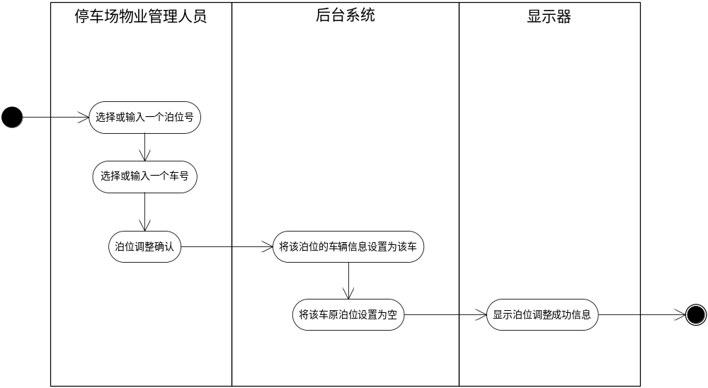
说明：
发生车辆泊位调整的前提有两种情况一是当司机在停车时发现泊位已占；二是停车场要主动进行车辆调整（比如：通过巡更数据）。
待确认问题：

进出场管理
描述：
车辆的进场主要通过安检管理来完成。车辆的出场由保安通过无线手持POS机刷卡完成。车辆通过停车场进出口时，由远距离读卡器感应车上的远距离RFID，前后装2个远距离RFID，根据运动方向，判断进场还是出场。后面这种方法主要作为一种进出场的保证。
角色职责表：
营运司机：出场时刷卡
远距离读卡器：读取进出场车辆远距离RFID。
门卫：用手持设备刷车辆标识和司机IC卡。
报警器：未按计划出场或人车不合一时，报警。
用例图及描述：
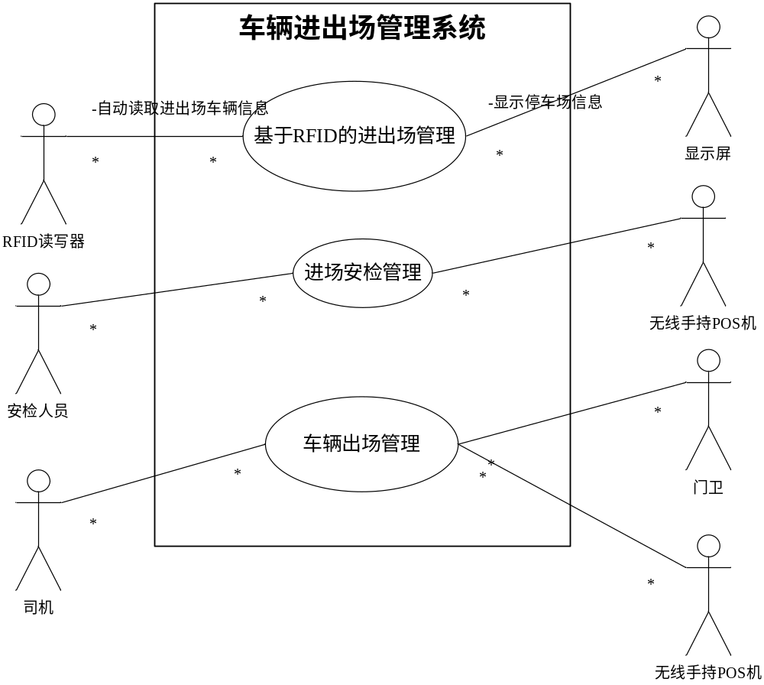
说明：
车辆的进出场，从管理的角度应当严格明确操作流程，本系统要求在执行的时候满足如下几点：
1、所有的营运车辆，在进场前必须安检；
2、安检过的车辆出场时必须由门卫通过手持无线POS机验证。
3、无论是进场还是出场，远距离读卡器只是一个最后的补充手段。

进场安检管理
描述：
在进场安检处，安检人员通过手持无线POS机，读取车辆司机员工IC卡及车辆近距离RFID，然后检查车辆，并且把车辆检查的结果输入到手持无线POS机。把安检人员信息、司机员工IC卡、车辆安检结果实时传送给后台。安检过的车辆，后台系统自动标识为进场。对于安检时绑定的人车信息与调度计划里人车信息不一致的情况，手持POS应当给出报警提示，以便进行及时核对。
在这些数据的基础之上，可以查询并统计车辆安检信息。
角色：
安检人员：负责对车辆进行安检，并用手持设备记录安检结果。
司机：开车进入安检区，并主动出示员工IC卡。
无线手持POS机：刷车辆标识及员工IC卡，可输入安检结果，直接保存到数据库。
用例图：

活动图及描述：
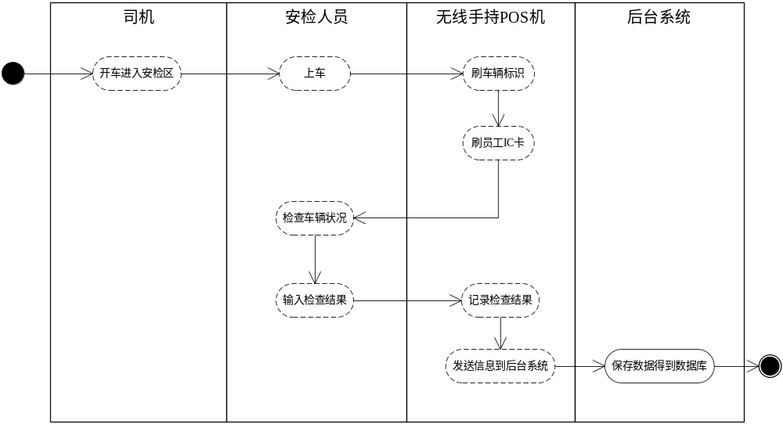
描述：
1、无线手持POS机上除了具有刷卡功能外，还必须有简单选择功能。如1表示玻璃破，2标识椅子坏等。
2、发送打包信息到后台，无线手持POS机是要接受发送成功标记。以便不成功时，再次重发。

待确定问题：

基于RFID的进出场管理
描述：
对于进场车辆，在安检处通过手持无线POS机完成车辆与营运司机的绑定。在进场通道处，通过远距离读卡器感应车上的远距离RFID卡，然后由硬件设备判断进场还是出场，最后将数据写入数据库。同时在大屏幕上显示停车场相关信息；
角色：
远距离读卡器：读取进出场车辆远距离RFID。
活动图及描述：
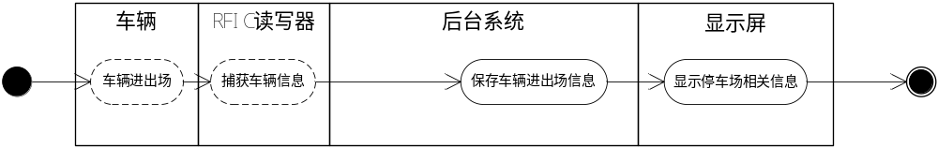
说明：
该模块主要作为进出场管理的一个补充，因此，主要记录进出场车辆信息，便于查询。
可以查出来有多少车辆是未安检就进场或者有多少车辆未通过门卫人车合一验证就出场的。
异常：
1、对于不能停下进行安检的路救故障车辆，在进入维修车间之后，由安检人员或门卫拿着手持无线POS进行安检数据的采集。
问题：
显示屏上要显示哪些内容？停车场内已有多少车辆，还可停放多少车辆。

车辆出场管理
描述：
车辆出场时，门卫通过无线手持POS机刷车辆信息和司机员工卡，并发送到后台系统，由系统根据营运调度计划判断人车是否合一。对于满足出场规则的车辆，则记录停车场编号、车号、司机、出场状态、时间，并释放停车泊位；不符合出场规则的车辆，则给出报警信息，并要求司机将车辆开回停车场内，修改调度信息后，方可出场。
角色职责表：
无线手持POS机：读取车号及员工号
门卫：负责处理不符合出场规则的车辆，负责对出场车辆进行检查
活动图及描述：
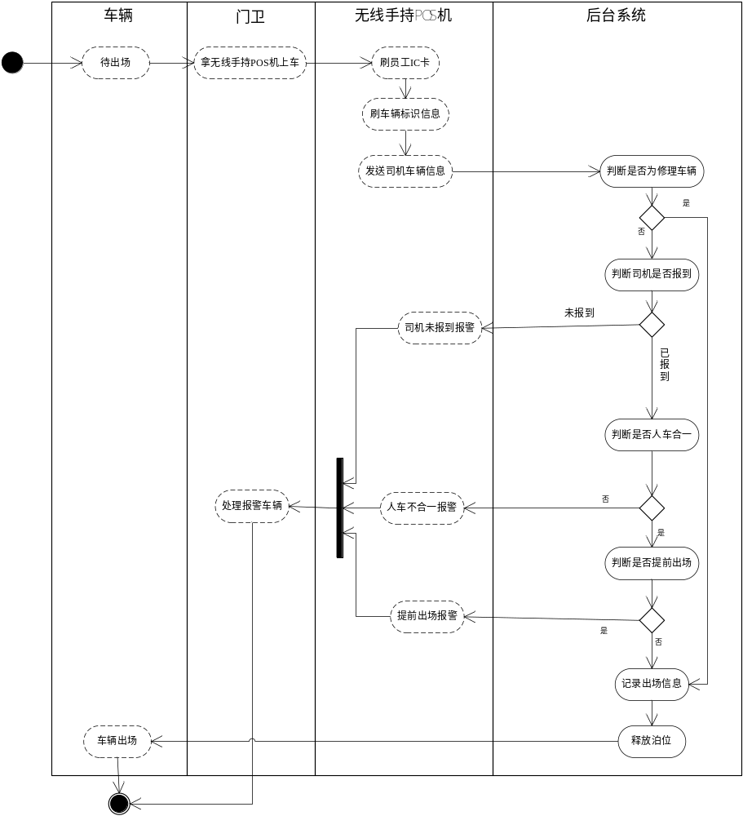

说明：
- 非运营车及临时停车暂时保持现状，系统暂不做管理。
- 出场种类：正常出场、维修出场
- 对于维修出场的车辆，如果在维修计划里的，则车辆可以出场；如果不在维修计划里，则继续判断是否为营运出场。
- 对于营运出场，首选判断该车辆是否在调度计划里，如果不在，则直接给出报警。如果在，则车辆可以出场。
- 无论是否为本出停车场车辆，均需验证人车合一。（所有停车场共用一个数据库）
- 不符合出场规则的车辆，一律不得出场。
- 泊位的释放：如果停车场泊位有本车信息，则释放泊位；如果没有本车泊们信息，则不需要释放泊位。（主要考虑白天中途出场情况）
- 按要求每位早出场司机必须报到。对于中途出场的司机（如进入停车场加油的车辆）的人车合一以进场时安检数据为准。两头班的司机出场验证，也是以调度计划为准。

收银管理
描述：
收银员先与手持POS机绑定，然后去读取钱袋RFID标签、车辆近距离RFID、司机IC卡，在司机确认后，数据保存到POS机上。通过电脑收集收银POS机的数据，汇总后收银数据传给各点钞中心。
手持终端提供司机工号自动读取和手工输入两个种方式来实现对同一辆车多个钱袋问题的解决。
角色职责表：
收银员：收银并确认
手持无线POS机: 读取车辆的IC 卡号，并标记状态。要求车号、司机号、收银员号、钱袋号绑定
收银系统管理员：钱袋RFID数据初始化，收银统计报表的生成，收银统计报表的打印。
用例图及描述：
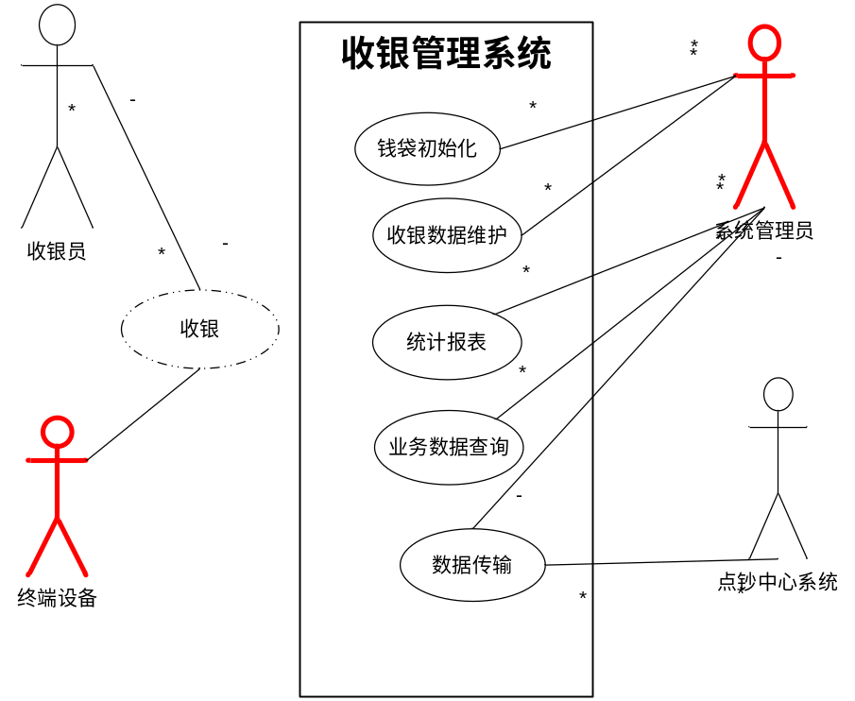

描述：
收银员进行收银，确认收银状态后车辆离开收银区并标记车辆离开收银区。收银数据由收银处的管理人员汇总后才传给各点钞中心。
非功能性描述：
在提交到数据中心之后，本地要保存5天的数据，当网络不通时，数据暂时保存在本地，在网络连通之后自动提交到数据中心。但，数据的统计查询和分析均以数据中心的数据为准。

业务流程图并做流程图描述：
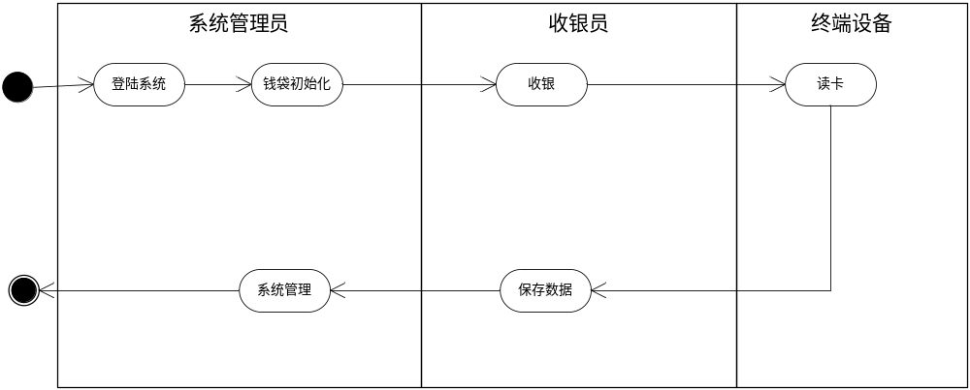

说明：
由于实际上各点钞中心已经有成熟的点钞收银系统在使用。因此本系统的收银管理，只要求完成对进场车辆的钱袋登记，收取工作。然后把采集到的收银数据传送给相应的点钞中心。通过本系统与点钞收银系统之间的数据对接，可以有以下两大优点：（1）保证了收银数据的正确性。因为当前各点钞中心的点钞收银系统中收银数据是通过人工输入收银员手写的收银单获得，在实际使用过程中发现由于手写不清楚，使得收银数据错误率比较高。如果通过RFID读取收银数据，就避免上述问题，从而提高收银数据正确率。（2）实现数据共享，减少点钞中心人工输入数据的工作量，提高工作效率。

待确认问题：
1、本系统与点钞收银系统之间的数据对接的接口问题需要进一步协商。
2、数据的传输方式（excel文件的方式，还是直接读数据库数据），以及传输的动作由哪个角色（收银系统管理员，还是点钞中心的系统操作员）来触发。建议由收银系统管理员来触发
3、收银管理系统除了与点钞中心之间除了数据需要传输外，是否还需要其他的信息交互，比如收银统计报表的交互（纸质文件或电子表格文件形式）。

异常流程：
1、进行收银时，发现绑定信息中没有该车号信息或者车辆与人员不一致。

收银

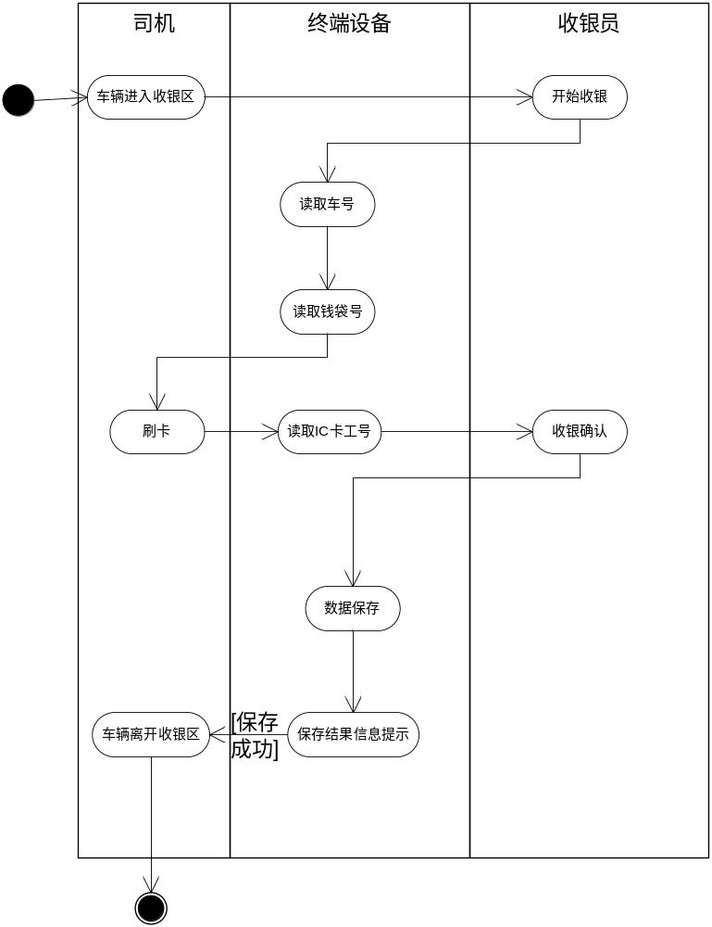
说明：
1）要求终端设备提供终端与收银员之间的绑定功能。并在每条数据保存时或传输时自动加入终端设备号和收银员工号。
2）司机的工号需要通过刷卡读取，则要求终端设备刷卡功能，并记录每个司机工号。
3）保存结果信息提示分两种情况，一是保存成功信息提示，二是保存失败信息提示。
4）收银员在进行收银工作时，每条数据需要暂时保存在手持终端设备中。当收银员完成钱袋的收取工作后，通过无线或有线的方式把当前保存在终端上的数据上传到收银管理系统的数据库中。所以需要知道每个收银的手持终端最大数据保存量？
异常流程：
1、终端应该能提供对已经读入数据的浏览、司机未确认前删除功能，以便在出现读取错误的数据时，及时对错误数据进行维护。但在如果数据已经由司机确认，或者传输至后台，让不能删除。

车辆清洗管理
描述：
车辆每天都需要清洗。司机开车进入相应的洗车台，通过远距离的RFID感应，系统记录洗车的车号，时间，洗车点，并生成洗车费用清算表。整个清洗过程不需要清洗人员进行确认。另外，系统可以统计出来未清洗车辆，以及异常清洗的车辆（比如，清洗时间少于1分钟的车辆）
角色职责表：
司机：根据进场开车进入相应的洗车台。
清洗员：完成车辆清洗。查询自身的清洗信息。
车辆清洗管理系统管理员：设置清洗类别等基础信息。维护清洗数据。查询各种清洗信息，生成清洗清算报表，打印报表。
用例图及描述：
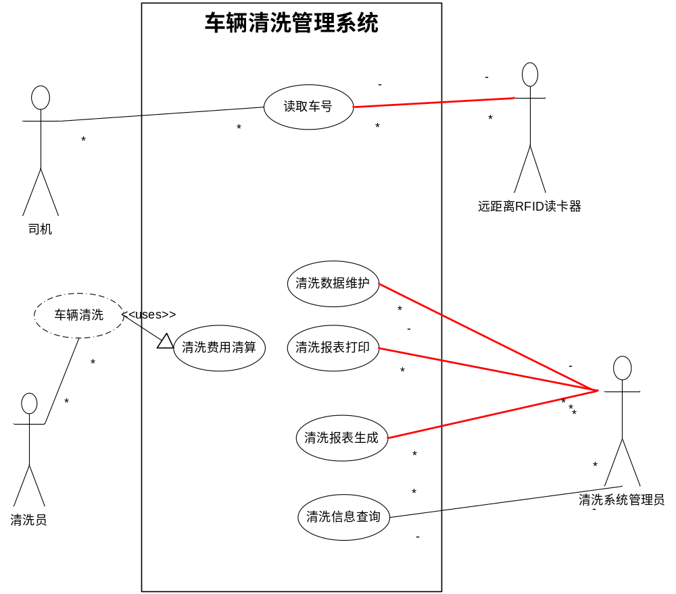
说明：
规定车辆每天都需要进行清洗。司机根据进场进行相应的清洗工作。清洗完成后生成洗车费用。
待确定问题：
为了能过滤到只通过清洗通道，实际上并未清洗的车辆，是否考虑在每个清洗通道的首尾分别安装远距离读卡设备？

业务流程图并做流程图描述：
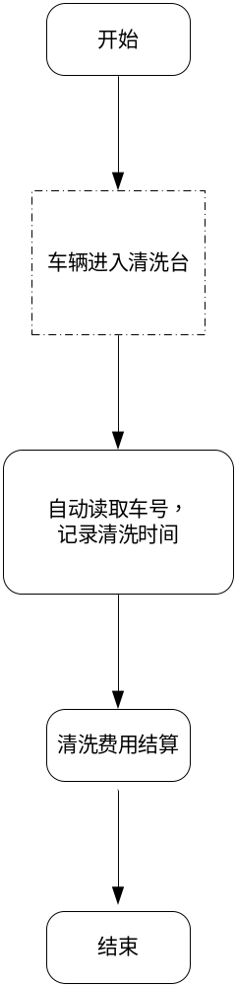

说明：
总的流程是司机开车进入相应的洗车台，RFID读写器（远距离卡）自动读取车辆信息，系统记录洗车的车号，时间，洗车点，并生成洗车费用清算表。系统管理员能对已经保存的洗车数据进行维护，也可生成报表，并根据需要打印报表。不需要记录清洗员的信息，所以系统不用对清洗员相关数据进行统计。

清洗流程
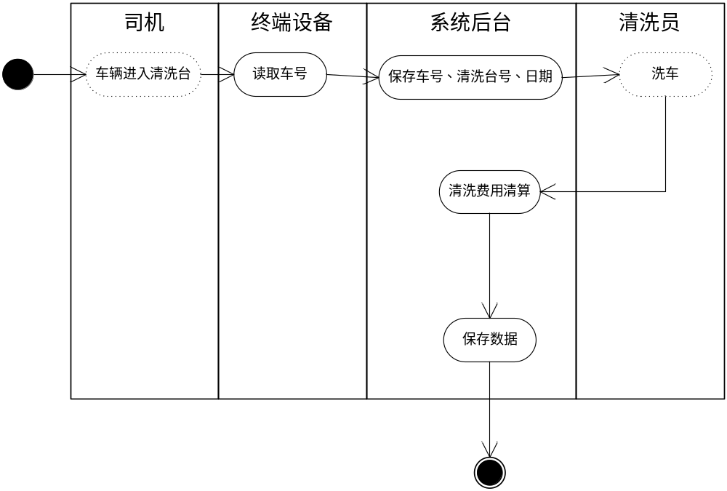

说明：
清洗费用的结算时，根据车辆的不同也费用会不同，系统应当会根据车型的设置自动完成结算。

维修管理
描述：
对于需要出场维修（车辆大修等），由修理公司车管员将状态标志为出场维修，即可出场到其他修理单位进行修理。等车辆修理完毕后，回到停车场时按进场车辆进行操作。
角色职责表：
修理公司场务司机：根据修理的要求移动待修或已修的车辆，对于采集泊位的巡更开始之后，移动的车辆信息，记录并提交到调度室。
修理公司车管员：对于需要出场维修的车辆，完成出场维修与修理完毕后车辆进场的处理。
用例图及描述：
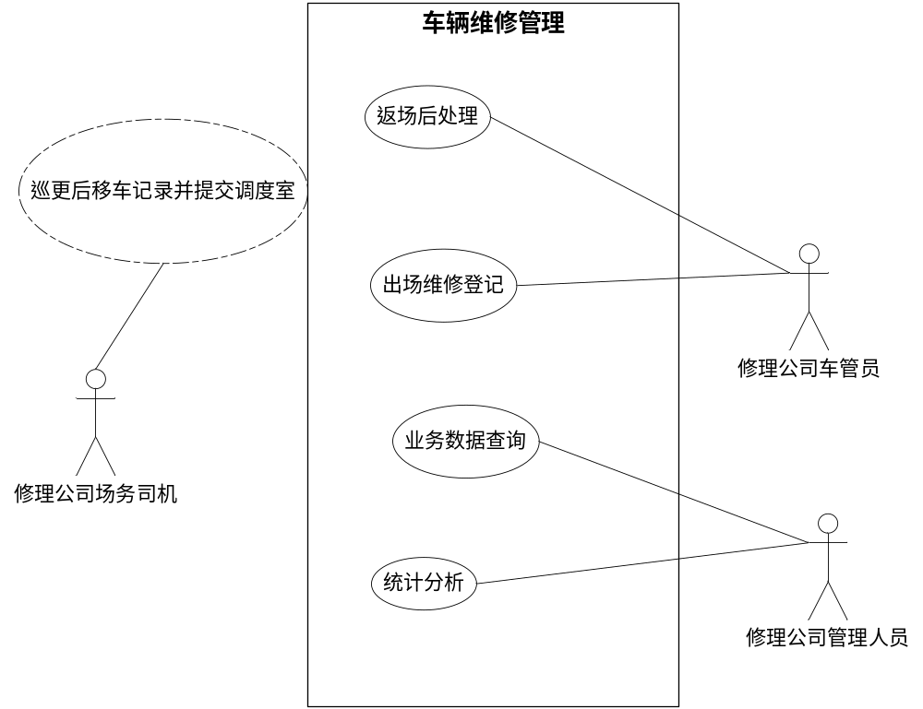
说明：
1、由于报修在本系统中不实现，当前泊位信息也不是动态分配，所以维修这里不对泊位进行管理。
2、晚上在巡更之后因为维修对车辆的移动记录，由场务司机记录并及时提交给调度室，由调度室更新车辆与泊位的对照信息。
3、白天的维修移动车辆，要保证原来按进场时分配的泊位来停放，在维修车间的计算机上提供一下车辆泊位信息查询功能。
系统扩展：
1、通过与BIMS的对接，与泊位的动态分配管理提供接口。
2、通过与BIMS对接，提供读取保养计划，并给出主动提示功能。
待确定问题：
1、出场维修的车辆是否需要指定司机？凭修理公司出场凭证。
2、此类车辆是否存在直接从修理厂去营运线路上去的情况？还是必须从停车场调度才能进行营运？必须经过调度才能进行营运

护场巡更
描述：
第一类巡更，通过利用区域中部署的信息点，来对护场人员的巡更情况进行考核；
第二在巡更，通过护场人员在巡更过程读取泊位上的每辆车的信息，核对停车位置，来保证泊位信息的准确性。
角色职责列表：
护场巡更管理员：设置护场巡更人员，完成巡更排班设置，发放手持巡更棒给护场巡更人员，收集巡更棒里的数据，并更新停车场内车辆泊位数据，进行统计分析护场巡更考核数据。
护场巡更人员：根据排班完成护场的巡更，在巡更过程中，按照规定好的路线使用手持无线POS机读取车辆上的近距离RFID；然后把巡更数据交给护场巡更管理员采集到后台系统；可以在系统上查询自己的考核结果及自己相关的业务数据（排班数据、巡更原始数据、巡更棒领用记录等）。
用例图及描述：
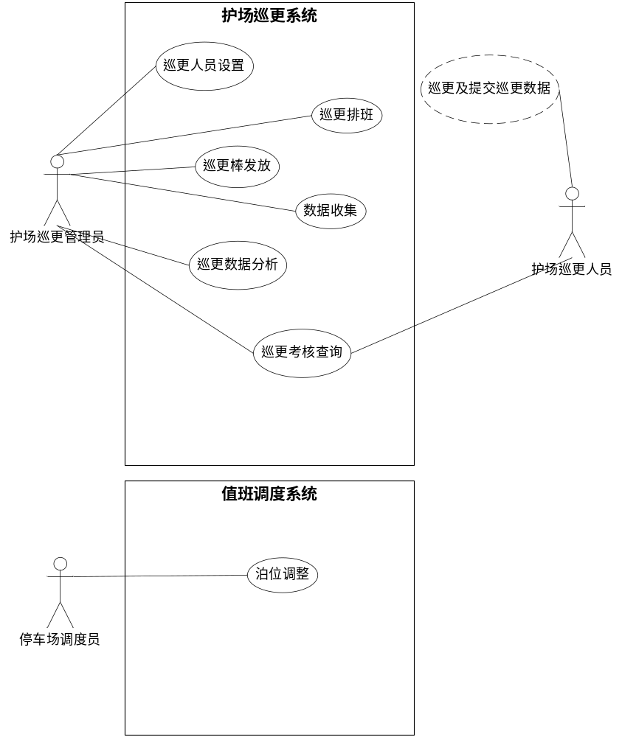
说明：
本子系统需要在每个区域起止处部署信息按钮，然后巡更路线按编排好的泊位进行，遇到空泊位时，手持巡更机要提供操作界面。巡更数据要及时收回，收回之后需要尽快完成数据分析，以保证泊位信息的准确性。
手持无线巡更POS应当支持两类巡更模式。
待确定问题：
是否可以考虑采用手持无线巡更POS机？以保证把数据及时传到后台系统。
主业务流程图及说明：
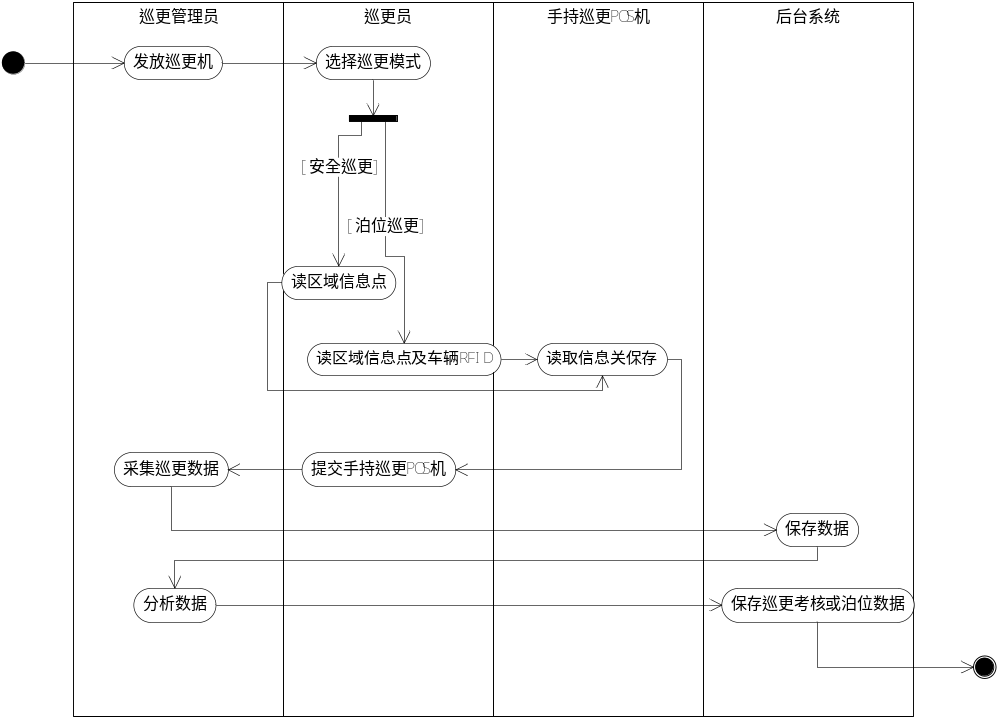
说明：
1、如果采用的不是无线手持POS机，要求泊位采集巡更完成之后，必须到指定地点提交一次巡更数据，以保证泊位信息的准确性。
2、第二次提交数据，则需要在巡更人员下班之前。
3、手持巡更POS机的发放由管理员来执行，以保证巡更人员与手持巡更POS机的对应。

基础信息维护

部门维护
描述：
主要是完成整个集团公司各个停车场下各部门的维护，考虑到部门的交叉性，每个人员对应的部门有两个，一个是行政部门，二是工作部门。分别表示：行政上属于哪个部门；而在工作上与另外的哪个部门相关。由此，在部门维护时，也分为这两类。

人员维护
描述：
人员基本信息可以从人力资源系统同步过来，同时增加本系统内对应的部门字段即可。比如：营运司机，在行政上可能是属于一公司，但由于在某一个停车场停放车辆，完成加油、清洗、维修等工作。所以业务部门在PIMS里就属于某个停车场。

角色维护
描述：
该系统的所有操作人员必须是属于某一角色才可以，不同的角色可操作的功能不同。

操作员维护
描述：
操作员是人员的一种特殊类型，只是能操作该系统的人员，给这些人员分配角色，同时分配人员的级别（普通——只能查看与本人相关的数据，业务部门领导——能查看本业务部门下所有人员的相关数据，行政部门领导——能查看本行政部门下所有人员的相关数据，集团领导——能查看所有人员的相关数据）；每个操作人员，除了缺省能查看自己的数据之外，对于各类领导，可以定义能查询的行政部门、业务部门的数据。

泊位维护
描述：
用户完成对区域的划分，对每个区域上的泊位信息进行维护。区域需要设置自动分配时的：优先级别，区域停放的车辆型号，以及各个区域上具体泊位的编号。
角色职责表：
系统管理员：对泊位信息进行增删改操作。
业务流程图并做流程图描述：
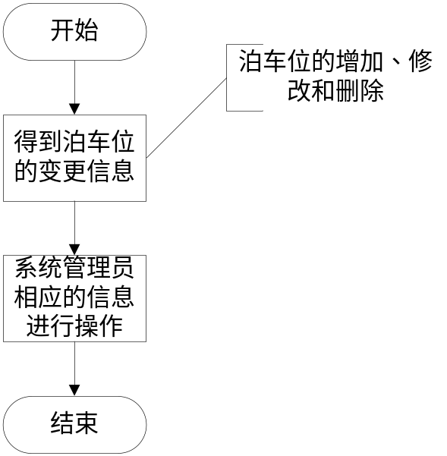

车辆维护
描述：
系统管理人员对车辆基本信息进行维护，包括车辆的IC卡号，自编号、车牌号，车辆型号\大小，位置。

角色职责表：
系统管理人员：增删改车辆基本信息。
业务流程图并做流程图描述：
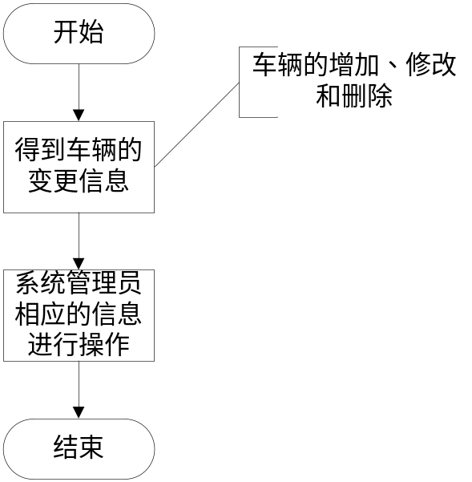

IC（RFID）卡维护
描述：
对IC卡的变更信息进行增删改。包括IC卡编号，IC卡所属对象的编号。完成车辆上远距离RFID及近距离RFID的发放（与车辆的对应）、RFID丢失的挂失及重发。
钱袋上RFID的发放（与钱袋编号一致）、RFID的丢失的挂失及重发。
角色职责表：
系统操作员：负责修改IC卡的信息。
业务流程图并做流程图描述：
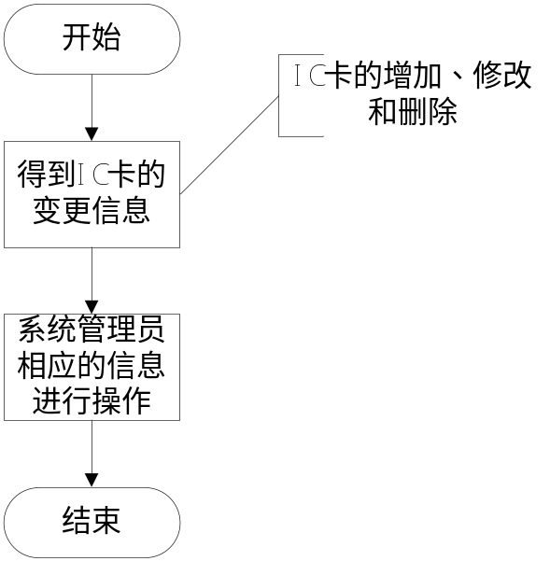

手持设备维护
描述：
主要完成各类手持设备的初始化工作，未通过系统初始化的，则不能在停车场内使用，不同停车场的手持设备不同相互使用。所有的手持设备在发放时，必须明确使用人，或者在开始使用之间，由使用人刷自己的员工IC卡，以保证使用人员与手持设备的一一对应。在传送采集的信息时，除了采集的数据之外，还需要把使用人的员工IC卡号传到后台系统。具体采用什么模式，请硬件研发人员确定。
手持设备主要包括：
1、安检处使用的手持无线POS机，用于读取司机员工IC卡及车辆上的近距离RFID标识，并且能输入简单的车辆安检状况的信息；在安检人员确认之后，把数据传到后台系统；
2、收银处使用的手持无线POS机，用于读取司机员工IC卡、钱袋上的RFID标识，在收银人员确认之后，把数据传到后台系统；
3、巡更人员使用的手持POS机，用于读取巡更信息点数据及采集车辆泊位数据；可以支持两种模式，即：安全巡更和泊位巡更；具体采用无线还是联机上传，讨论确定。
4、门卫用于验证车辆与司机信息的手持无线POS机，用于读取车辆上的RFID及司机员工IC卡；此设备是否需要，要根据出场时人车合一的验证方案来确定，是讨论的重点。

感应器维护
描述：
对感应器的信息进行维护。包括感应器的编号，感应器的位置，车辆进入和离开感应器控制范围时对车辆状态信息的标识等。
角色职责表：
系统操作员：负责修改感应器的信息
业务流程图并做流程图描述：
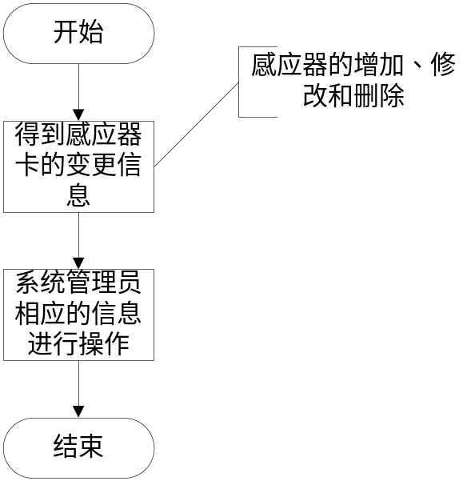

报表查询
描述：
用户可以根据需要生成各类报表统计以对各业务进行参考，现拟一些报表作用户参考：
收银报表(查询条件:停车场,车辆IC号,起始时间,终止时间)
说明: :提供所有车辆的收银信息

泊位报表(查询条件:停车场,车辆IC号,起始时间,终止时间)
说明: 提供所有车辆的泊位信息

车辆报表(查询条件:停车场,车辆IC号)
说明:提供所有车辆的信息,或具体到哪一辆车

排班报表(查询条件:停车场,车辆IC号/司机,起始时间,终止时间)
说明: 提供所有车辆的排班信息

车辆进场报表(查询条件:停车场,车辆IC号,起始时间,终止时间)
说明: 提供所有车辆的车辆进场信息

清洗报表(查询条件:停车场,车辆IC号,起始时间,终止时间)
说明: 提供车辆的清洗信息

维修报表(查询条件:停车场,车辆IC号,起始时间,终止时间)
说明:提供车辆的维修信息

泊位调整报表(查询条件:停车场,车辆IC号,起始时间,终止时间)
说明: 提供车辆的泊位调整信息

车辆出场报表(查询条件:停车场,车辆IC号,起始时间,终止时间)
说明: 提供车辆的车辆出场信息

角色职责表：
操作者(未能确定到具体的哪一类人) : 查询相应的报表

业务流程图并做流程图描述：
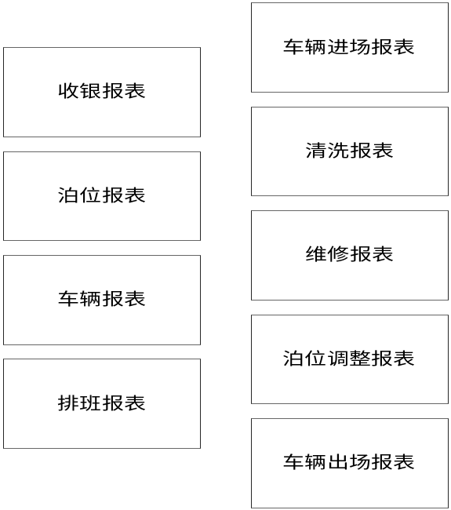
待处理问题：
具体要什么报表还需客户商定

系统的非功能性需求

可用性需求 | 详 细 要 求
1 | 保证最终用户在进行一周时间简单培训后即可顺利操作本系统
2 | 人机交互截面美观一致
3 | 为用户提供完善的文档和培训材料
可靠性需求 | 详 细 要 求
1 | 系统保证在7×24不间断可靠运行
2 | 支持数据的导入与导出，便于灾难恢复
3 | 当读卡器失灵时，提供人工操作的接口，同样RFID标签及IC卡的印制也需要满足该要求。
性能需求 | 详 细 要 求
1 | 系统响应时间，在一般情况下保证在1秒钟以内，在使用高峰期情况下保证在3秒钟以内。
2 | 保证每日100000条数据的吞吐量具体待定
3 | 保证数据的可用性和准确性
4 | 保证系统能在24小时内恢复
5 | 员工签到处理时间及打印行车路单时间之和小于30秒
可支持性需求 | 详 细 要 求
1 | 允许系统和其它系统进行交互操作，预留数据导入、导出的接口
2 | 支持WINDOWS XP以及Windows Vista操作系统
3 | 允许用户自定义读卡器的类型
4 | 提供独立、完整的安装程序
限制性需求 | 详 细 要 求
1 | 在维修车间、门卫处、清洗场所等不能满足普通PC使用环境的场所，需要配置满足工业环境专业型计算机，即工控机
2 | 需要保证停车场的局域网的连接性，若网络不通则不能保证泊位监控及车辆监控数据的实时更新及传送。
联机用户文档和帮助系统需求项 | 详 细 要 求
1 | 提供帮助文档
购买的组件 | 详 细 要 求
1 | 远距离读卡器（数量根据现场出入口及维修区域的出入口确定）
2 | 近距离读卡器
3 | 指纹考勤机及配套软件（数量要根据司机签到时的峰值及每人签到花费时间计算得到）
4 | 远距离RFID标签（车辆进出场远距离感应）
5 | 近距离RFID标签（用于车辆及钱袋上）
6 | IC卡（用于员工卡）
7 | 巡更棒（读取车辆上近距离RFID）
8 | 带触摸屏的PC（数量要根据司机签到时的峰值及每人签到花费时间计算得到）
9 | 修理接单机（可使用带触摸屏的工控机，具体数量需要根据修理车间个数及位置来确定）
11 | 数据库服务器一台（用于存放本地停车场相关数据，定时更新到在建的数据中心的服务器上去，如果公交城域网能得到保障，也可用普通PC代替，以解决城域网临时不通时应用程序的顺利运行）
12 | 应用服务器一台（用于发布停车场数据，以及部分通过Web实现的业务功能和查询功能）
13 | 客户端PC若干台
14 | 收银手持棒（可同时读取员工IC卡、车辆上近距离RFID、钱袋上RFID，并且带有数据传输及确认功能）
接口 | 详 细 要 求
1 | 车辆调度系统应能提供格式统一的下一天的出车信息
2 | 完成对点钞系统的对接，把收银数据顺利传到点钞系统
3 | 预留维修计划系统的接口
标准规范 | 详 细 要 求
1 | 计算机信息系统安全保护等级划分准则
2 | 管理系统信息化标准

附录A：需求确认

需求评审报告摘要
需求文档 | 公交停车场管理系统（一期）用户需求说明书，PIMS－UR，1.0.0，张万军 林菲 涂利明，2009-6-3.
需求评审报告 | 输入名称，标识符，评审日期，...
评审结论 | [ ] 工作成果合格，“无需修改”或者“需要轻微修改但不必再审核”。  [√] 工作成果基本合格，需要做少量的修改，之后通过审核即可。  [ ] 工作成果不合格，需要做出比较大的修改，之后必须重新对其评审。
评审意见
评审小组成员 | 输入评审小组成员
需求承诺
需求文档 | 输入名称，标识符，版本，作者，完成日期，...
用户承诺 | 乙方开发需求是否保证了甲方所需需求的完整性 是[√] 否[ ]  乙方开发需求是否保证了甲方所需需求的真实准确性 是[√] 否[ ]  签字，日期
项目经理承诺 | 承诺...  签字，日期

